Beoplay H95
User Guide
Betjeningsvejledning
Bedienungsanleitung
Guía del usuario
Mode d’emploi
Guida utente
ユーザーガイド
사용 설명서
Gebruikershandleiding
Guia do utilizador
Посібник користувача
Användarhandbok
用户指南
使用者指南

Українська (Ukrainian), 67

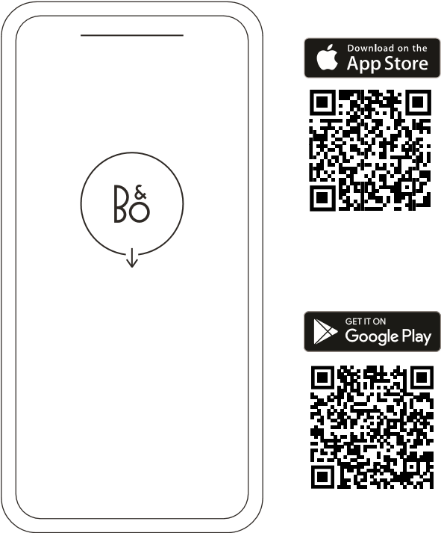
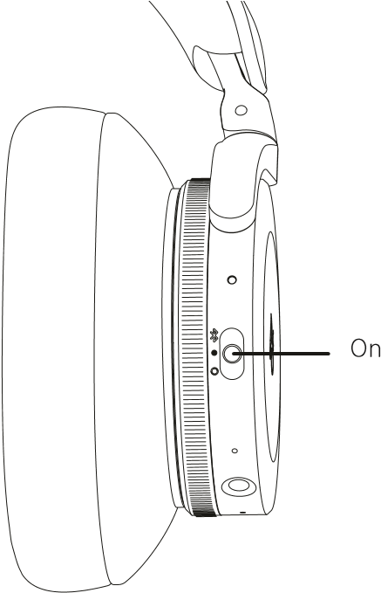
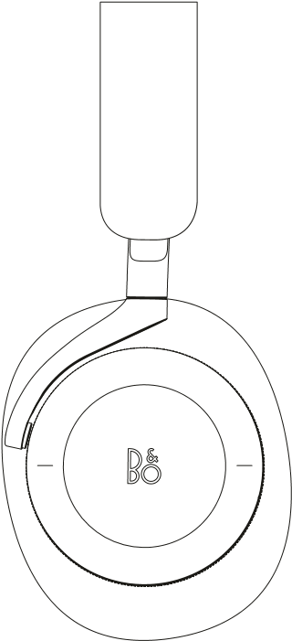

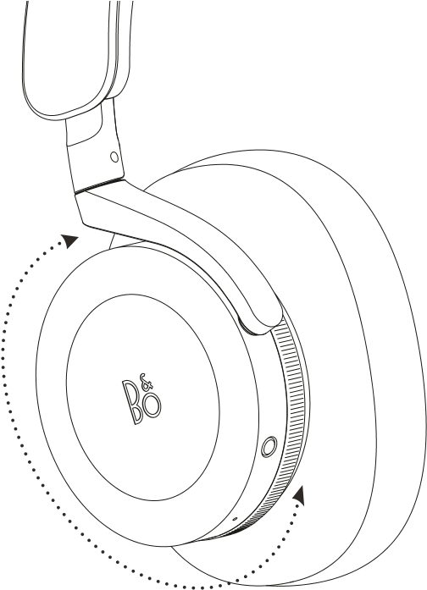

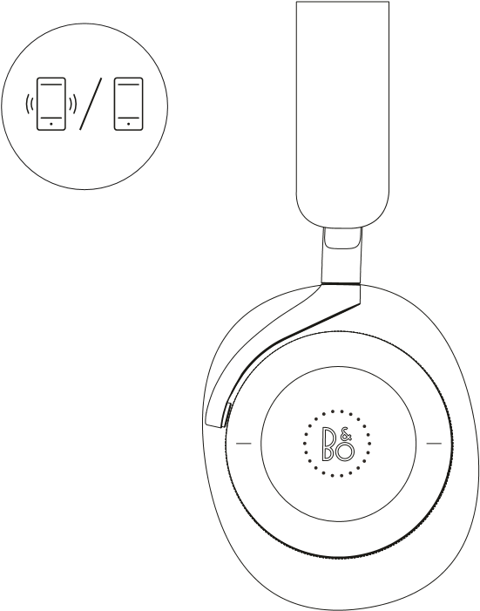

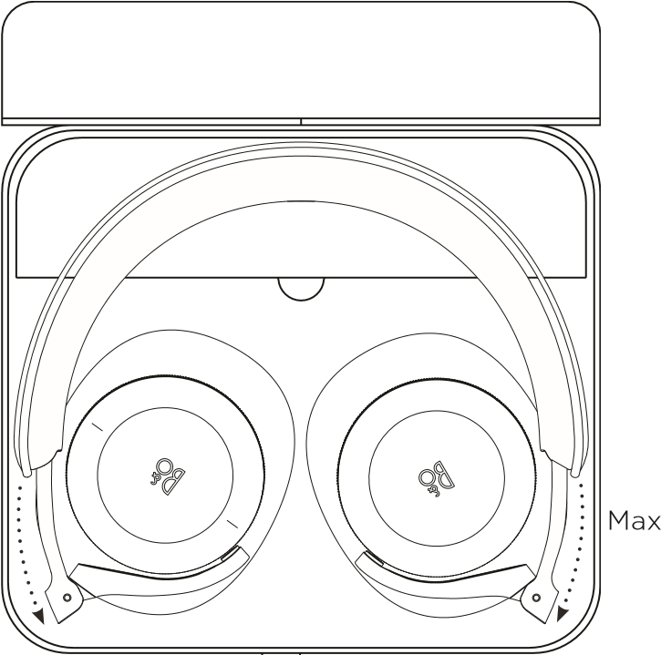
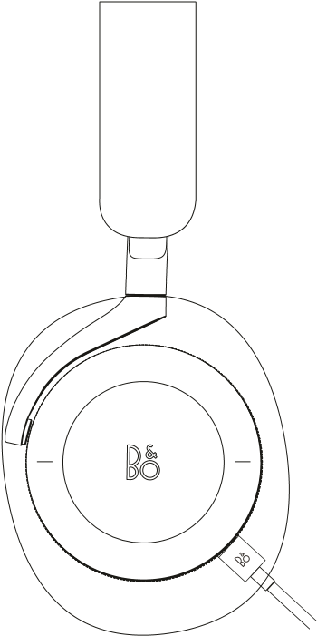
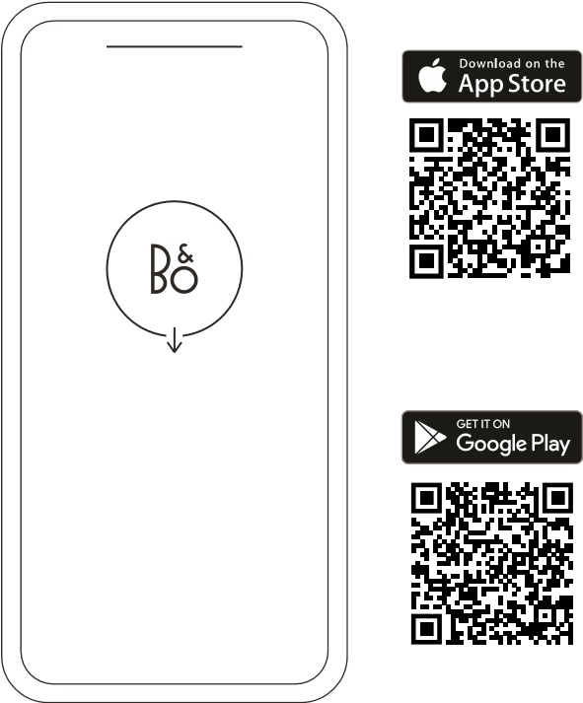
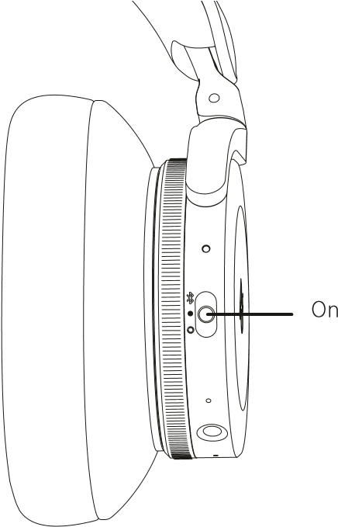
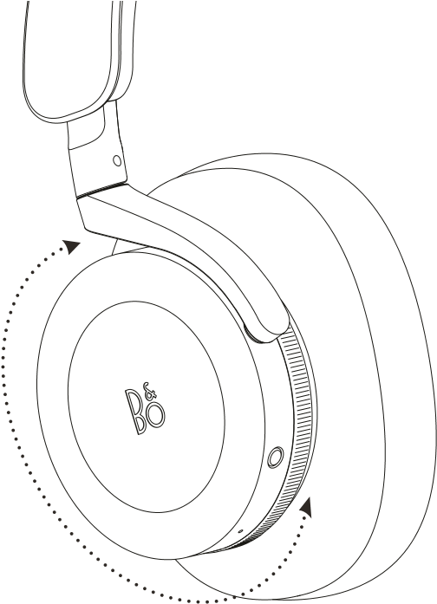
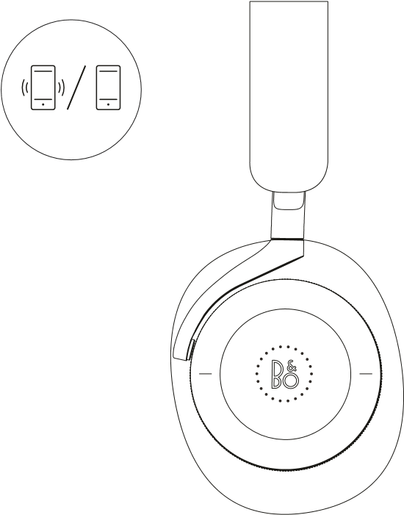
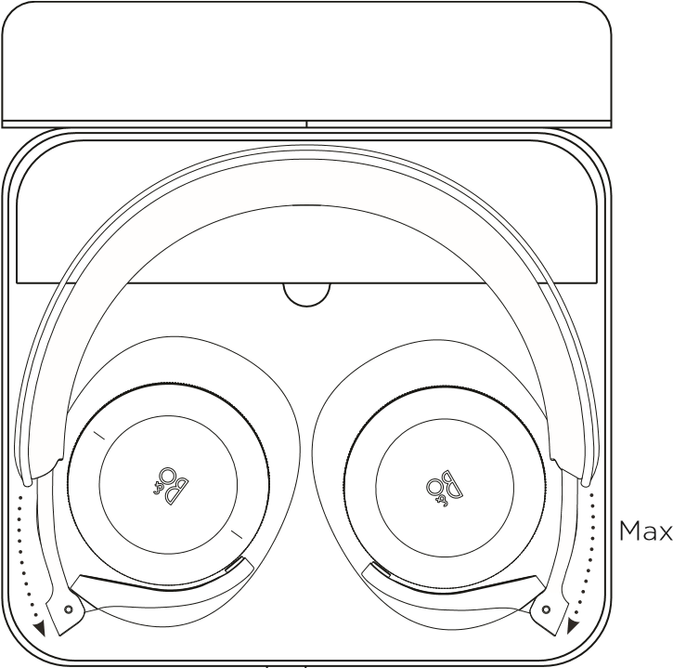
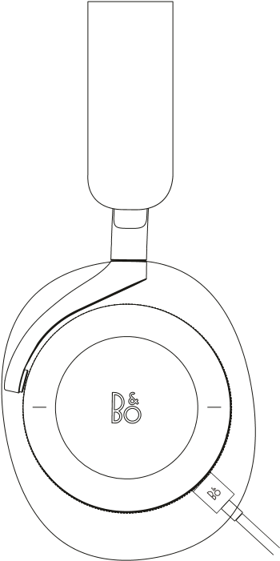
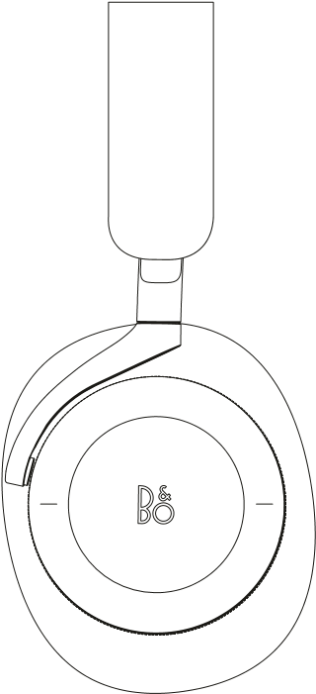

Українська UKRAINIAN

ЗАВАНТАЖИТИ ЗАСТОСУНОК BANG & OLUFSEN
Використовуйте застосунок Bang & Olufsen для встановлення та налаштування пристрою, а також для роботи з музичними функціями.

УВІМКНЕННЯ/ВИМКНЕННЯ
Переведіть перемикач у положення УВІМК, щоб увімкнути навушники. Щоб вимкнути, переведіть перемикач у положення ВИМК. Навушники автоматично вимикаються за відсутності дій протягом 15 хвилин. Beoplay H95 запам'ятовує раніше підключені пристрої. При увімкненні буде виконано спробу повторного підключення до раніше підключених пристроїв.
Щоб активувати сполучення по Bluetooth, переведіть перемикач у верхнє положення і утримуйте протягом 2 секунд. Коли пролунає звуковий сигнал, і індикатор почне блимати синім, відпустіть перемикач.
Навушники Beoplay H95 готові до сполучення за допомогою застосунку Bang & Olufsen або в налаштуваннях Bluetooth на вашому пристрої.

ПОВСЯКДЕННЕ ВИКОРИСТАННЯ
Працюйте з навушниками за допомогою алюмінієвого сенсорного інтерфейсу з правого боку та регуляторів на кожному навушнику.
Дія | Значення
Натиснення по центру | Відтв./пауза
Свайп уперед | Відтворення наступної доріжки
Свайп назад | Відтворення попередньої доріжки
Обертання регулятора на правому навушнику | Регулювання гучності
Обертання регулятора на лівому навушнику | Керування функцією активного шумозаглушення та прозорості звука

АКТИВНЕ ШУМОЗАГЛУШЕННЯ ТА ПРОЗОРІСТЬ
Поверніть регулятор на лівому навушнику, щоб перемкнутися між режимами активного шумозаглушення та прозорості.
Поверніть регулятор назад, щоб збільшити рівень шумозаглушення, доки не почуєте звуковий відгук. Це означає, що досягнутий максимальний рівень шумозаглушення.
Поверніть регулятор уперед, щоб збільшити рівень прозорості та чути навколишні звуки. Повертайте, доки не почуєте звуковий відгук, який означає, що досягнутий максимальний рівень прозорості.
Ви можете встановити регулятор у середнє положення для роботи в нейтральному режимі, який буде позначено звуковим відгуком. Це означає, що режими активного шумозаглушення та прозорості вимкнені.
Beoplay H95 поставляється з функцією адаптивного активного шумозаглушення, яка автоматично підлаштовується під умови довкілля.
Якщо ви не бажаєте використовувати цю функцію, просто вимкніть її у застосунку Bang & Olufsen.

ВИКЛИКИ
Використовуйте сенсорний алюмінієвий регулятор на правому навушнику для керування викликами.
Дія | Значення
Коротке натиснення | Прийом виклику
Подвійний дотик | Завершення чи відхилення вхідного виклику

ЗБЕРІГАННЯ НАВУШНИКІВ
Перед тим як покласти навушники у футляр, переконайтеся, що слайдери повністю висунуті, поверніть амбушюри, щоб вони знаходилися в одній площині та складіть їх у напрямку до оголовника.
Усередині футляра для перенесення є місце для кабелю з міні-роз'ємом, зарядного кабелю та адаптера для використання в літаку.

ЗАРЯДЖАННЯ
Зарядити навушники можна за допомогою кабелю USB-C, що входить у комплект.
Під час заряджання можна користуватися навушниками. Повне заряджання Beoplay H95 займає приблизно дві години.
Коли акумулятор повністю заряджений, індикатор безперервно світиться зеленим.
Якщо заряд батареї менше 10 %, індикатор засвітиться червоним і пролунає звуковий сигнал.

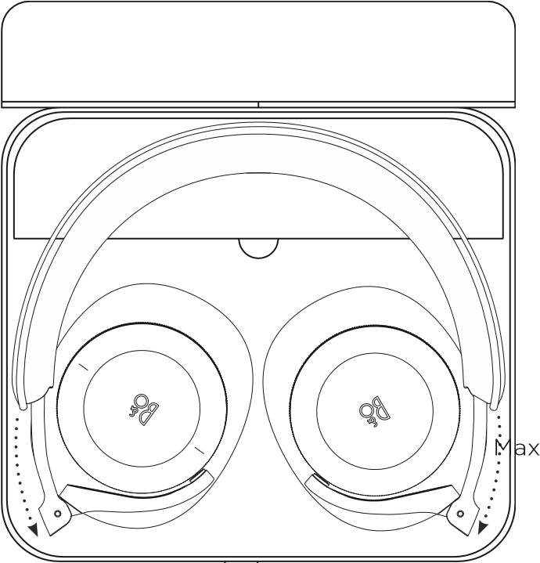
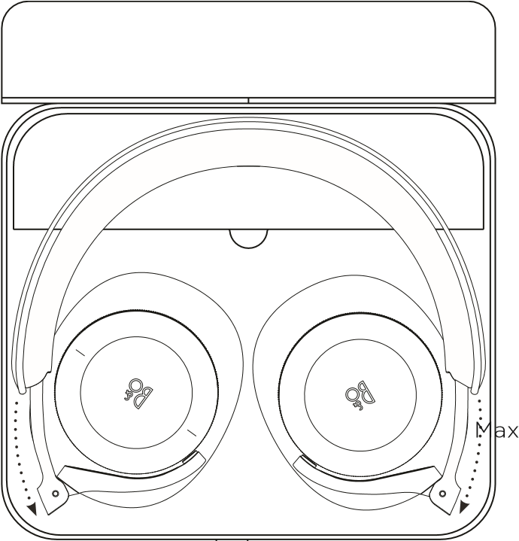
on.beo.com/beoplay-h95-support

